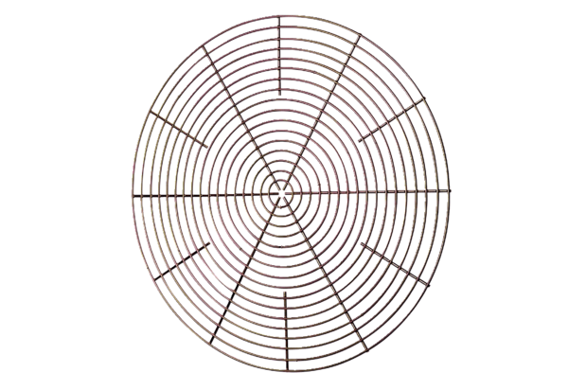Schutzgitter, Metall SG 30Verpackungseinheit: 1 StückSortiment: C
Artikelnummer: 0150.0116Hersteller: MAICO

